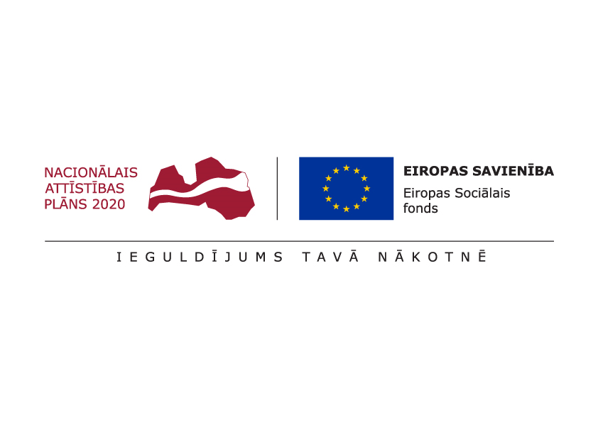

ESF projekts “Pasākumi vietējās sabiedrības veselības veicināšanai Balvu novadā”

Nr. 9.2.4.2/16/I/050

TIRGUS IZPĒTE

**Meistarklases “Vingro – esi vesels!” vadītāja izvēle**

Informācija par pasūtītāju:

|  |  |
| --- | --- |
| Nosaukums | Balvu novada pašvaldība |
| **Reģistrācijas numurs** | 90009115622 |
| **Adrese** | Bērzpils iela 1A, Balvi, Balvu novads |
| **Kontaktpersona** | Irēna Začeva |
| **Tālruņa Nr.** | 64521029, mob.26327162 |
| **Faksa Nr.** | 64522453 |
| **e-pasta adrese** | irena.zaceva@balvi.lv |
| **Darba laiks** | 08:30 - 17:00 |

|  |  |
| --- | --- |
| Mērķis | Fizisko aktivitāšu popularizēšana veselības veicināšanas ietvaros |
| Vieta | Balvu novads |
| Laiks | 2017.gada 1.septembris – 2019.gada 31.decembris  1 reizi gadā 3.-4.cet. katrā pirmsskolas izglītības iestādē (PII). Balvu novadā ir piecas PII.  Meistarklases ilgums vienā PII ~1h |
| Mērķauditorija | Pirmsskolas izglītības iestāžu audzēkņi no 3 līdz 7 g.vec. |
| Saturs un aktivitātes | Meistarklases tiek rīkotas 5 pirmsskolas izglītības iestādēs. Meistarklases vadīs profesionāls speciālists.  Tā būs Aerobika - intensīva, ritmiska vingrošana mūzikas pavadījumā, kas pozitīvi ietekmēs visu organismu, nostiprinās muskuļus un uzlabo fizisko formu. |
| Speciālisti | Vadītājs ar atbilstošu kvalifikāciju  Nepieciešama vismaz 2 gadu darba pieredze attiecīgajā jomā. Obligātas latviešu valodas zināšanas. |
| Pienākumi | Pienākumos ietilpst vingrojumu programmas sastādīšana atbilstoši bērnu vecumposma īpatnībām. Pakalpojuma sniedzējam jāsagatavo informatīvs materiāls, kas elektroniski pieejams un tālāk izmantojams pašvaldības vajadzībām – ir publiski pieejams un publicējams pašvaldības mājaslapā. |
| Kas jāietver piedāvājuma cenā | Pakalpojuma cena (iekļaujot transporta izmaksas, visus LR likumdošanā noteiktos nodokļus un nodevas) |
| Cita informācija | Pretendents nodrošina visus nodarbībām nepieciešamos materiālus un inventāru. |

Pretendents kopā ar **finanšu piedāvājumu**, iesniedz **aprakstu par sevi un iepriekšējo pieredzi** (**pievieno CV**), obligāti pievienot kvalifikāciju apliecinošus dokumentus.

**Prasības piedāvājuma noformējumam:** Finanšu iedāvājumu iesniegt saskaņā ar Pielikumu Nr.1, personīgi, pa pastu vai elektroniski.

**Piedāvājums jāiesniedz līdz** **2017.gada 7.septembrim, Bērzpils iela 1A, Balvi, Balvu novads, LV-4501 vai elektroniski**: [irena.zaceva@balvi.lv](mailto:irena.zaceva@balvi.lv)

Sagatavoja:

Balvu novada pašvaldības Finanšu un attīstība nodaļas

Projektu vadītāja Irēna Začeva

Pielikums Nr.1



**PIETEIKUMS**

**DALĪBAI BALVU NOVADA PAŠVALDĪBAS TIRGUS IZPĒTĒ**

**Meistarklases “Vingro – esi vesels!” vadītāja izvēle**

ESF projekta “Pasākumi vietējās sabiedrības veselības veicināšanai Balvu novadā”

Nr. 9.2.4.2/16/I/050 ietvaros

Informācija par pretendentu:

|  |  |
| --- | --- |
| Nosaukums / Vārds, Uzvārds |  |
| **Reģistrācijas numurs** |  |
| **Adrese** |  |
| **Kontakttālrunis** |  |

|  |  |  |  |
| --- | --- | --- | --- |
|  | **2017.gada piedāvājuma cena bez PVN** | **2018.gada piedāvājuma cena bez PVN** | **2019.gada piedāvājuma cena bez PVN** |
| Meistarklases “Vingro – esi vesels!” vadīšana:   * PII “Pīlādzītis”, Balvos; * PII “Sienāzītis”, Balvos; * PII “Ieviņa”, Kubulu pagastā; * Bērzkalnes PII; * Tilžas PII |  |  |  |
| Vēlamie datumi |  |  |  |

***Atbildīgās amatpersonas paraksts, atšifrējums***